編號A4 早點 午餐 午點(素食)
A4 星期四
早上點心：廣東粥
料理名稱 | 使用食材 | 1人份  可食量(g) | 30人份  可食量 | 作法
廣東粥 | 白米 | 35 | 1050 | - 煮一鍋水煮粥  - 油鍋中加入蔬菜及黃豆干炒熟加水  - 再加入粥中拌勻
廣東粥 | (素)黃豆干 | 35 | 1050 | - 煮一鍋水煮粥  - 油鍋中加入蔬菜及黃豆干炒熟加水  - 再加入粥中拌勻
廣東粥 | 香菇丁 | 30 | 900 | - 煮一鍋水煮粥  - 油鍋中加入蔬菜及黃豆干炒熟加水  - 再加入粥中拌勻
廣東粥 | 小白菜 | 20 | 600 | - 煮一鍋水煮粥  - 油鍋中加入蔬菜及黃豆干炒熟加水  - 再加入粥中拌勻
廣東粥 | 香油 | 2.5 | 75 | - 煮一鍋水煮粥  - 油鍋中加入蔬菜及黃豆干炒熟加水  - 再加入粥中拌勻
廣東粥 | 鹽巴 | 0.5 | 15 | - 煮一鍋水煮粥  - 油鍋中加入蔬菜及黃豆干炒熟加水  - 再加入粥中拌勻

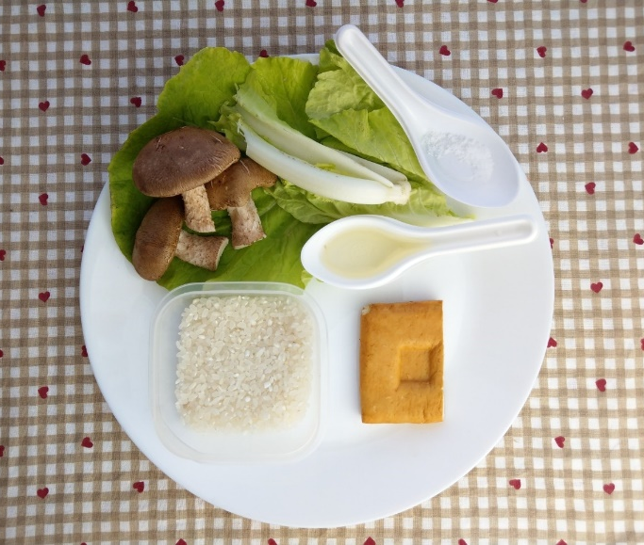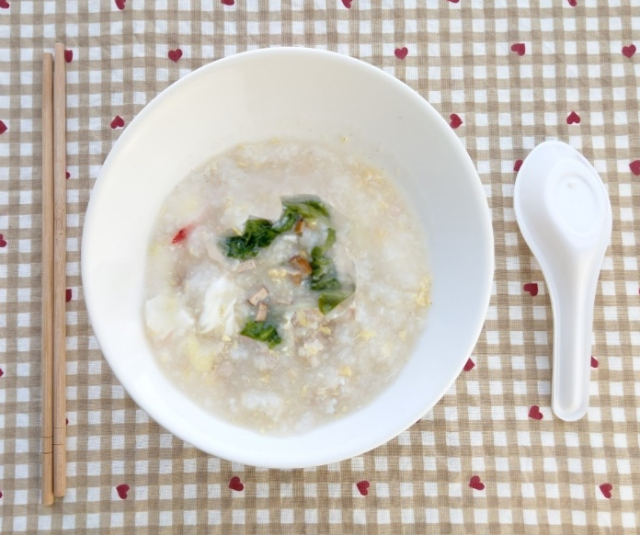
A4 星期四
午餐：薑黃飯+滷蛋+芹菜炒豆干+炒甜豆+藥膳湯
料理名稱 | 使用食材 | 1人份  可食量(g) | 30人份  購買量 | 作法
薑黃飯 | 米 | 60 | 1800
薑黃飯 | 薑黃 | 適量
薑黃飯 | 水 | 60 | 1800
(素)  滷蛋 | (素)雞蛋 | 55 | 1650 | - 油鍋爆香  - 加水放入滷包後煮至入味
(素)  滷蛋 | 滷包 | 適量 |  | - 油鍋爆香  - 加水放入滷包後煮至入味
(素)  滷蛋 | 醬油 | 2.5 | 75 | - 油鍋爆香  - 加水放入滷包後煮至入味
(素)  滷蛋 | 油 | 2.5 | 75 | - 油鍋爆香  - 加水放入滷包後煮至入味
芹菜炒豆干 | 芹菜絲 | 10 | 300 | - 油爆香豆干後加水及芹菜炒熟  - 加入醬油調味即可
芹菜炒豆干 | 豆干 | 11 | 330 | - 油爆香豆干後加水及芹菜炒熟  - 加入醬油調味即可
芹菜炒豆干 | 鹽 | 0.25 | 7.5 | - 油爆香豆干後加水及芹菜炒熟  - 加入醬油調味即可
芹菜炒豆干 | 油 | 2.5 | 75 | - 油爆香豆干後加水及芹菜炒熟  - 加入醬油調味即可
炒甜豆 | 甜豆 | 30 | 900 | 熱油鍋加入蔬菜及適量水炒熟即可
炒甜豆 | 香菇 | 30 | 900 | 熱油鍋加入蔬菜及適量水炒熟即可
炒甜豆 | 鹽 | 0.25 | 7.5 | 熱油鍋加入蔬菜及適量水炒熟即可
炒甜豆 | 油 | 2.5 | 75 | 熱油鍋加入蔬菜及適量水炒熟即可
藥膳湯 | 雪白菇 | 20 | 600 | 煮水加入豆皮、藥膳及雪白菇煮熟即可
藥膳湯 | (素)豆皮 | 15 | 450 | 煮水加入豆皮、藥膳及雪白菇煮熟即可
藥膳湯 | 鹽 | 0.5 | 15 | 煮水加入豆皮、藥膳及雪白菇煮熟即可
藥膳湯 | 藥膳 | 適量 |  | 煮水加入豆皮、藥膳及雪白菇煮熟即可
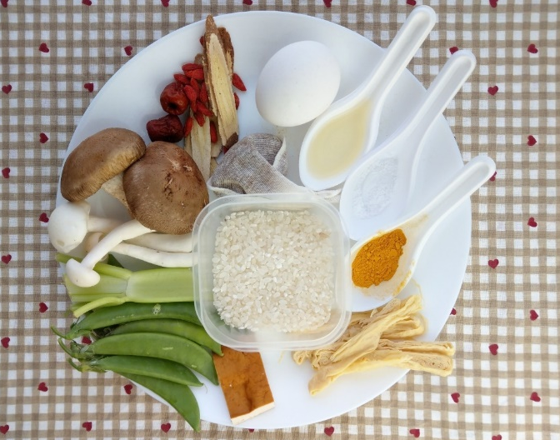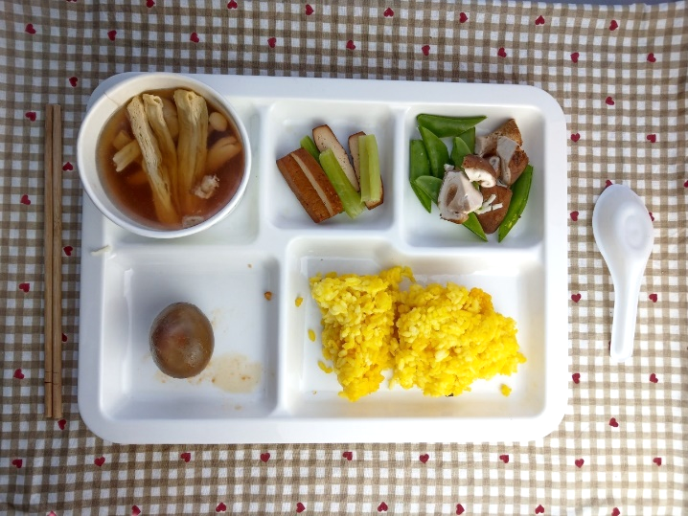
午餐：薑黃飯
料理名稱 | 使用食材 | 1人份  可食量(g) | 30人份  購買量 | 作法
薑黃飯 | 米 | 60 | 1800
薑黃飯 | 薑黃 | 適量
薑黃飯 | 水 | 60 | 1800
午餐：滷蛋
料理名稱 | 使用食材 | 1人份  可食量(g) | 30人份  購買量 | 作法
(素)  滷蛋 | (素)雞蛋 | 55 | 1650 | - 油鍋爆香  - 加水放入滷包後煮至入味
(素)  滷蛋 | 滷包 | 適量 |  | - 油鍋爆香  - 加水放入滷包後煮至入味
(素)  滷蛋 | 醬油 | 2.5 | 75 | - 油鍋爆香  - 加水放入滷包後煮至入味
(素)  滷蛋 | 油 | 2.5 | 75 | - 油鍋爆香  - 加水放入滷包後煮至入味
午餐：芹菜炒豆干
料理名稱 | 使用食材 | 1人份  可食量(g) | 30人份  購買量 | 作法
芹菜炒豆干 | 芹菜絲 | 10 | 300 | - 油爆香豆干後加水及芹菜炒熟  - 加入醬油調味即可
芹菜炒豆干 | 豆干 | 11 | 330 | - 油爆香豆干後加水及芹菜炒熟  - 加入醬油調味即可
芹菜炒豆干 | 鹽 | 0.25 | 7.5 | - 油爆香豆干後加水及芹菜炒熟  - 加入醬油調味即可
芹菜炒豆干 | 油 | 2.5 | 75 | - 油爆香豆干後加水及芹菜炒熟  - 加入醬油調味即可
午餐：炒甜豆
料理名稱 | 使用食材 | 1人份  可食量(g) | 30人份  購買量 | 作法
炒甜豆 | 甜豆 | 30 | 900 | 熱油鍋加入蔬菜及適量水炒熟即可
炒甜豆 | 香菇 | 30 | 900 | 熱油鍋加入蔬菜及適量水炒熟即可
炒甜豆 | 鹽 | 0.25 | 7.5 | 熱油鍋加入蔬菜及適量水炒熟即可
炒甜豆 | 油 | 2.5 | 75 | 熱油鍋加入蔬菜及適量水炒熟即可
午餐：藥膳湯
料理名稱 | 使用食材 | 1人份  可食量(g) | 30人份  購買量 | 作法
藥膳湯 | 雪白菇 | 20 | 600 | 煮水加入豆皮、藥膳及雪白菇煮熟即可
藥膳湯 | (素)豆皮 | 15 | 450 | 煮水加入豆皮、藥膳及雪白菇煮熟即可
藥膳湯 | 鹽 | 0.5 | 15 | 煮水加入豆皮、藥膳及雪白菇煮熟即可
藥膳湯 | 藥膳 | 適量 |  | 煮水加入豆皮、藥膳及雪白菇煮熟即可

下午點心：綠豆薏仁湯
料理名稱 | 使用食材 | 1人份  可食量(g) | 30人份  購買量 | 作法
綠豆薏仁湯 | 綠豆 | 3 | 90 | 加水蓋過食材  煮熟即可
綠豆薏仁湯 | 薏仁 | 3 | 90 | 加水蓋過食材  煮熟即可
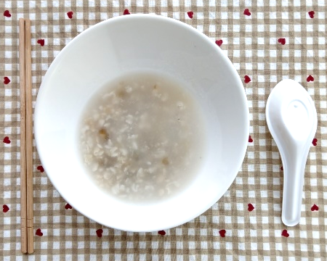
下午點心：火龍果
料理名稱 | 使用食材 | 1人份  可食量(g) | 30人份  購買量 | 作法
火龍果 | 火龍果(紅) | 110 | 3300


